Medienmitteilung

Bauwerk Group vereint Marketing- und Vertriebsleitung

Samuel Vonrüti, seit Sommer 2022 gruppenverantwortlich für das Marketing der Bauwerk Group, übernimmt ab sofort als Chief Commercial Officer (CCO) die Leitung für die Sales- und Marketingorganisation der Unternehmensgruppe.

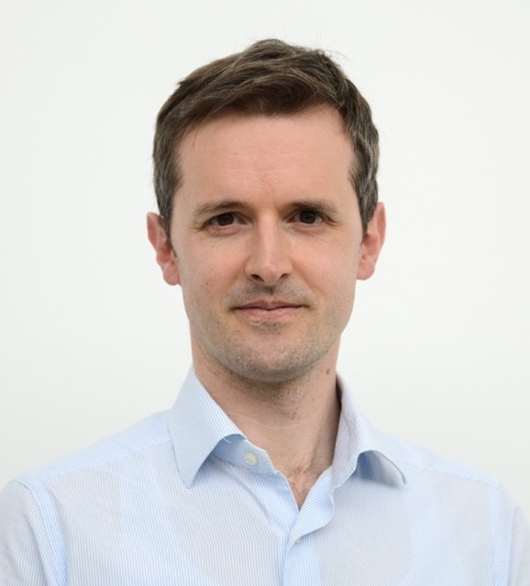

Seit Mitte Juli ist Samuel Vonrüti neuer Chief Commercial Officer (CCO) der Schweizer Bauwerk Group mit den beiden Marken Bauwerk Parkett und BOEN, beide führend in der europäischen Parkettbranche. Zur Bauwerk Group gehört zudem seit letztem Jahr auch der US-amerikanische Holzbodenhersteller Somerset Hardwood Flooring. Mit der Ernennung von Vonrüti zum CCO bündelt das Unternehmen die Vertriebs- und Marketingteams der Bauwerk Group, um gezielter auf die Herausforderungen im Markt einzugehen.
«Seit seinem Eintritt in die Bauwerk Group im August 2022 hat Samuel Vonrüti unsere Marketingorganisation in ein agiles, wirkungsvolles Team entwickelt», betont Patrick Hardy, CEO der Bauwerk Group. «Die jetzige Verschmelzung von Vertrieb und Marketing hilft uns, unsere Kundinnen und Kunden noch besser zu verstehen, innovative Nutzererlebnisse zu kreieren und gemeinsam mit unseren Partnern stärker zu werden. Dieser Schritt wird unseren Unternehmenserfolg sowie den unserer Partner weiter vorantreiben.»
Silvio Albertoni ist neuer Sales Director Switzerland
Zudem übernimmt Silvio Albertoni die Rolle des Sales Director Switzerland für die Bauwerk Group und tritt damit die Nachfolge von Marcello Trabucco an, der sich entschieden hat, eine Position bei seinem ehemaligen Arbeitgeber anzunehmen. Silvio Albertoni ist seit vielen Jahren im Vertrieb des Unternehmens tätig und verfügt über grosse Branchenerfahrung und

eine enge Verbundenheit zum Markt. Mit der Ernennung von Albertoni wird eine weiterhin starke Fokussierung auf den Schweizer Heimatmarkt sichergestellt. Die neuen Entwicklungen in der Vertriebsorganisation stimmen Vonrüti zuversichtlich, dass das Unternehmen seine Entwicklung als Erfolgspartner für Kund:innen und Partner:innen weiter stärken wird.
St. Margrethen, im Juli 2023
Abdruck honorarfrei / Beleg erbeten
Für Presseanfragen wenden Sie sich bitte an:
Rainer Häupl
bering*kopal GbR, Büro für Kommunikation
T + 49 (0) 711 74 51 759-16
rainer.haeupl@bering-kopal.de
www.bering-kopal.de

1 Samuel Vonrüti ist seit Juli ist neuer Chief Commercial Officer (CCO) der Schweizer Bauwerk Group. Er verantwortet in seiner neuen Position die Vertriebs- und Marketingleitung der Unternehmensgruppe. Foto: Bauwerk Group
2 Silvio Albertoni übernimmt die Rolle des Sales Director Switzerland für die Bauwerk Group. Foto: Bauwerk Group
3 Patrick Hardy, CEO der Bauwerk Group, ist überzeugt, dass der Schritt, Vertrieb und Marketing zu verschmelzen, den Unternehmenserfolg weiter vorantreiben wird. Foto: Bauwerk Group
1. |  | 2.
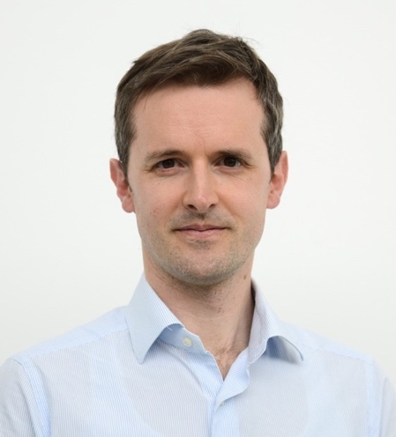 |  | 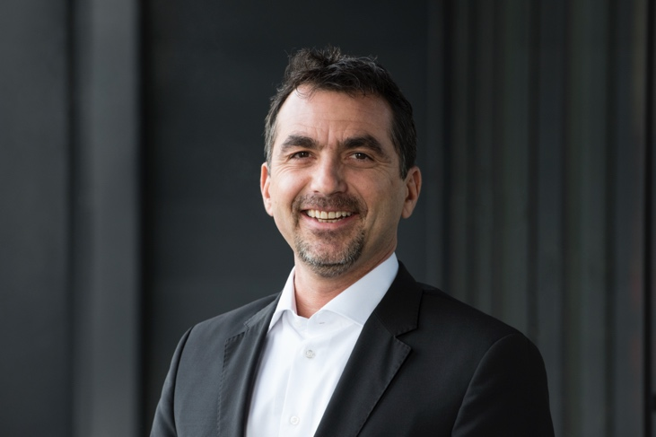
3.
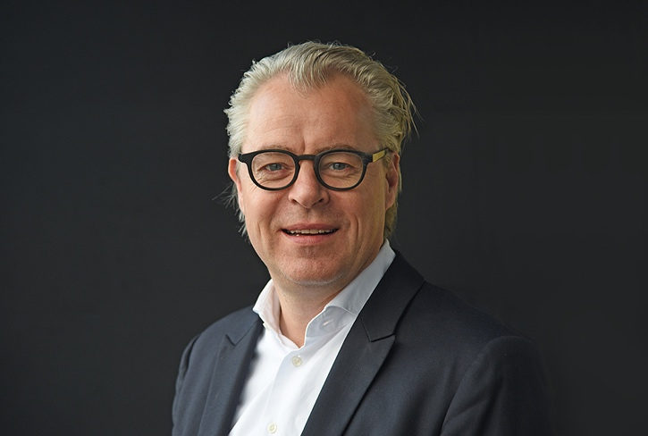

Firmenportrait
Bei der Bauwerk Group setzen sich tagtäglich über 1900 Mitarbeitende rund um den Globus und in verschiedensten Abteilungen dafür ein, einzigartige und nachhaltige Parkettböden in Schweizer Präzision zu schaffen. So entwickelte sich die Unternehmensgruppe mit Hauptsitz in St. Margrethen zum führenden Produzenten und Anbieter von Parkettböden im Premium-Segment. Zum Portfolio der Gruppe gehören die beiden Marken Bauwerk Parkett und BOEN und seit Mai 2022 auch das nordamerikanische Unternehmen Somerset Hardwood Flooring.
Mit jährlich rund 10 Mio. m² verkauftem Parkett bietet die Gruppe ein komplementäres Sortiment an Massiv-, 2- und 3-Schicht-Parkett sowie Sportböden aus Holz an. Die Produktionsstandorte liegen in der Schweiz, Litauen, Kroatien und in den USA. Durch den Zusammenschluss mit Somerset Hardwood Flooring erreicht die Bauwerk Group einen Umsatz von rund CHF 380 Mio. und etabliert sich als globaler Marktführer im Bereich hochwertige Echtholzböden.

